PRESSEHEFT
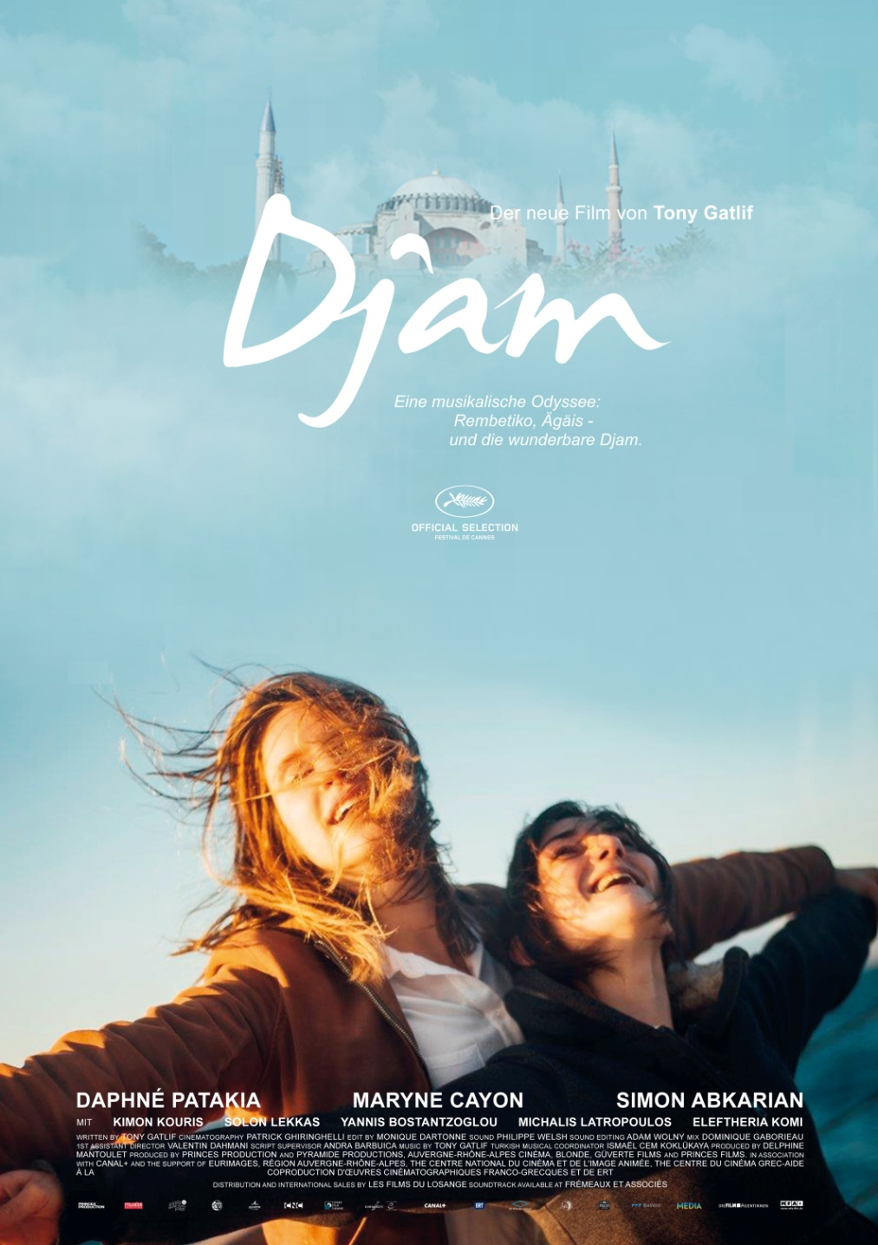
Eine musikalische Odyssee:
Ab 26.04.2018 im Kino!
Verleih: Presseagentur:
MFA+ FilmDistribution filmpresse meuser
Tel. 0941-5862462 Tel. 069-40 58 04-0
Fax: 0941-5861792 Fax: 069-40 58 04-13
info@mfa-film.de info@filmpresse-meuser.de

Pressematerial unter: http://www.mfa-film.de/kino/id/djam/

“Tony Gatlif hat ein eigenes Genre geschaffen” (THE HOLLYWOOD REPORTER)
DJAM feierte seine Welturaufführung im Offiziellen Programm der Internationalen Filmfestspiele Cannes 2017. Die deutsche Premiere fand bei den Hofer Filmtagen im Oktober 2017 statt, im Rahmen einer Tony-Gatlif-Retrospektive. Tony Gatlif war persönlich in Hof anwesend, ebenso wie Hauptdarstellerin Daphné Patakia.
KURZINHALT
Die junge Griechin Djam wird von ihrem Onkel Kakourgos, einem ehemaligen Seemann und passionierten Rembetiko-Fan, nach Istanbul geschickt, um ein rares Ersatzteil für ein Boot zu besorgen. Dort trifft sie auf die 19-jährige Französin Avril, die als Freiwillige in die Türkei kam, um dort in der Flüchtlingshilfe zu arbeiten – doch ohne Geld und Kontakte ist die junge Frau verloren in der großen fremden Stadt. Die großherzige und freiheitsliebende, aber auch ebenso freche wie unberechenbare Djam nimmt Avril unter ihre Fittiche ... Dies ist der Beginn einer Reise voller Hoffnung, wundervoller Begegnungen, großartiger Musik und der Freude am Teilen.

Der in Algerien als Sohn eines Kabylen und einer Roma geborene, französische Regisseur, Drehbuchautor, Schauspieler und Komponist Tony Gatlif wurde durch seinen Film GADJO DILO – GELIEBTER FREMDER einem größeren Publikum bekannt. Mit EXILS gewann er bei den Internationalen Filmfestspielen von Cannes 2004 den Regiepreis. Ebenfalls in Cannes als Weltpremieren gezeigt wurden TRANSYLVANIA (2006) und DJAM (2017).

Eine wichtige Rolle in DJAM spielt der Musikstil Rembetiko, der zu Beginn des 20. Jahrhunderts aus der Verbindung der Volksmusik Griechenlands und der osmanischen Musiktradition in den Subkulturen von Athen, Piräus und Thessaloniki hervorgegangen ist. Tony Gatlif versteht diese Musik als „Musik der Ungeliebten, der Menschen, die darauf stolz sind, wer sie sind. Subversive Musik, deren Texte Worte sind, die heilen können."

TECHNISCHE DATEN
Regie: Tony Gatlif
Mit: Daphné Patakia, Simon Abkarian, Maryne Cayon, Kimon Kouris
Originaltitel: DJAM
Land: Frankreich, Griechenland, Türkei
Jahr: 2017
Genre: Drama, Musik
Laufzeit: 97 Min.
Sprachfassung: DtF / OmU
Format: DCP, Blu-ray
Kinostart: Anfang 2018
FSK: freigegeben ab 6 Jahren
Pressebetreuung: Filmpresse Meuser

CAST
Djam Daphné Patakia
Kakourgos Simon Abkarian
Avril Maryne Cayon
Pano Kimon Kouris
Solon Solon Lekkas
Vater Yannis Bostantzglou
Maria Eleftheria Komi

CREW
Buch & Regie Tony Gatlif
Produzent Delphine Mantoulet
Koproduzenten Francis Boespflug, Stéphane Parthenay
Kamera Patrick Ghiringhelli
Ton Philippe Welsh
Regieassistent Valentin Dahmani
Continuity Andra Barbuica
Schnitt Monique Dartonne
Tonschnitt Adam Wolny
Mischung Dominique Gaborieau
Herstellungsleiter Sylvain Mehez
Eine Produktion von Princes Production
In Koproduktion mit Pyramide Productions, Blonde, Güverte Films, Auvergne-Rhône Alpes Cinéma et Princes Films

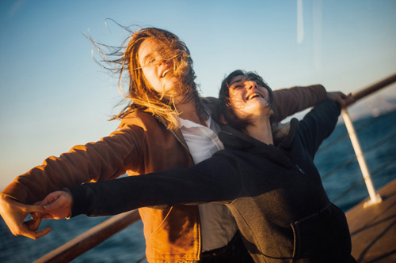

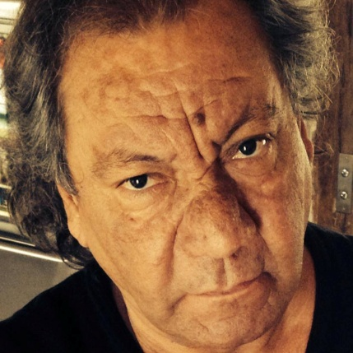
TONY GATLIF (REGISSEUR)
Tony Gatlif wurde 1948 im damals zu Frankreich gehörenden Algerien geboren. Sein Vater war Kabyle, eine Volksgruppe der Berber, seine Mutter Roma. Beide Kulturen beeinflussten ihn stark und inspirierten ihn zu einem Großteil seiner Filme.
Anfang der 1960er Jahre verließ Gatlif Algerien und wanderte nach Frankreich aus, um dort nach einem Kunststudium Schauspielunterricht zu nehmen. Über die Schauspielerei und das Theater gelangte Gatlif schließlich zum Film und legte mit LA RAGE EL POIN sein erstes Drehbuch vor. 1975 drehte er LA TETE EN RUINE, sein Erstlingswerk als Regisseur.
Sein Film EXILS gewann bei den Internationalen Filmfestspielen von Cannes 2004 den Regiepreis.
“Tony Gatlif has carved a unique niche making quasi-documentary dramas rooted in underclass folk music.” (THE HOLLYWOOD REPORTER)

DAPHNÉ PATAKIA (DJAM)
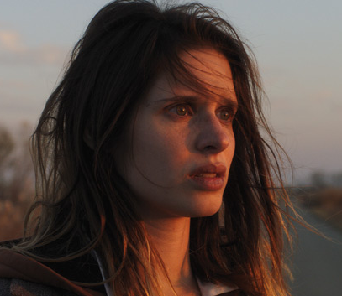
Daphné wuchs in Belgien auf und machte ihren Abschluss am griechischen Nationaltheater, seitdem kann man sie immer wieder in Major-Produktionen aus ganz Europa entdecken. Bekannt wurde sie durch ihre Rolle in Yorgos Zois‘ INTERRUPTION, der 2015 auf den Filmfestspielen Venedig seine Premiere feierte. Daphné war außerdem 2015 als Gangmitglied in Constantine Giannaris‘ Film SPRING AWAKENING zu sehen. Anfang 2016 wurde sie auf der Berlinale von einer Jury aus Experten zu einem der interessantesten Shootingstars Europas gewählt.

SIMON ABKARIAN (KAKOURGOS)
Seine Kindheit verbrachte der Armenier Simon Abkarian im Libanon, wo es eine große armenische Gemeinde gibt. Danach zog er nach Los Angeles, um Mitglied einer armenischen Theatergruppe unter der Führung von Gérald Papazian zu werden. 1985 zog er nach Paris und trat dem Théâtre du Soleil von Ariane Mnouchkine bei.

Abkarian hat in ungefähr dreißig Filmen mitgewirkt. Dazu gehören Atom Egoyans ARARAT aus dem Jahr 2002 und Sally Potters YES von 2004, in denen er die männliche Hauptrolle spielte. 2006 stand er für die Rolle des Alex Dimitrios im 21. James Bond-Film CASINO ROYALE vor der Kamera. Im Jahr 2007 folgten mehrere Auftritte in der Fernsehserie SPOOKS – IM VISIER DES MI5. Seither war er in verschiedenen Film- und Fernsehproduktionen zu sehen. Sein Schaffen umfasst mehr als 80 Produktionen.

INTERVIEW MIT TONY GATLIF
Woher hatten Sie die Idee zum Film?
Die Idee entstand durch die Rembetiko-Musik, die ich 1983 auf einer Reise in die Türkei entdeckte, als ich dort meinen Film LES PRINCES vorstellte. Rembetiko hatte seine Anfänge in der rauen Nachbarschaft von Athen und Thessaloniki und verbreitete sich dann weiter auf die Inseln, als Atatürk die Griechen aus der Türkei vertrieb. Die Musik besteht nicht aus Wut, sondern vielmehr aus Rebellion und Melancholie. So wie bei jeder Musik, die ich mag. Es ist die Musik der Ungeliebten, für Menschen, die stolz darauf sind, wer sie sind. Subversive Musik. In Rembetiko besteht der Text aus Wörtern, die heilen.
Auf was führen Sie diese Kraft zurück?
Ich führe diese Kraft auf den kulturellen Schmelztiegel zurück. Ich glaube fest daran. Das eigene Land zu verlassen, kann auch etwas Gutes sein – neue Horizonte entdecken, neue Lebensweisen. Was ich am Rembetiko mag, ist die Mischung aus Orient und Okzident. Von da komme ich her. Osten und Westen befinden sich schon seit meiner Kindheit in mir.
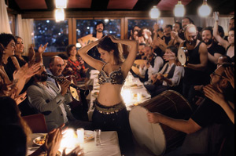
Warum einen Film über diese Art von Musik machen und warum jetzt?
Die Rembetiko-Lieder sind Lieder des Exils: der Aufbruch der Griechen von Izmir, das Überqueren des Meeres mit Ruderbooten … In meiner Arbeit leitet sich alles von Musik und vom Exil ab. In den frühen 60ern, als ich noch ein Kind war, sah ich europäische Siedler Algerien verlassen. Ich sehe sie immer noch vor mir, weinend, auf Koffern sitzend am Hafen von Algier, wie sie auf ein Boot zum französischen Festland warten. Ich war mit ihnen dort. Ich sehe auch die vietnamesischen Bootsleute vor mir, 20 Jahre später, mit ihren gekenterten Schiffen und es erinnert mich stark an das Schicksal der Migranten von heute, die mit ihren maroden Booten an der Küste von Lesbos angespült werden. Ich habe so viele Leute gesehen, die ins Exil verdammt wurden, und mit diesem Film wollte ich von den Migranten – von damals und heute – erzählen. Rembetiko und der Drang, eine unkonventionelle, junge Frau zu filmen, gaben mir die Kraft, dieses Projekt durchzuführen.

Es geht um zwei junge Frauen, die unterwegs sind …
Djam, die erste, ist auf dem Weg nach Hause und nimmt die zweite unter ihre Fittiche. Avril ist eine 19-jährige Französin, die in die Türkei gekommen ist, um freiwillige Hilfsarbeit zu leisten, sich aber komplett verirrt. Zusammen reisen sie von Istanbul nach Mytilini auf die Insel Lesbos, dieselbe Route, die auch die Zuwanderer nehmen. Wenn Djam anfängt, einen Rembetiko-Song zu singen, wird sie eins mit der Musik und drückt seine komplette Bedeutung in einer Mischung aus Frechheit, Rebellion und Gelassenheit aus. So wie Djam ist Daphné Patakia frei von Gewalt. Alles was sie sagt oder mit ihrem Körper ausdrückt, macht sie mit vollem Einsatz, so ursprünglich wie die feinste Materie – sie ist aus schönem Stein gehauen – aber auf keinen Fall brutal.

Daphné ist omnipräsent. Sie singt, sie tanzt. Wie hat sie sich darauf vorbereitet? Haben Sie ihr spezielle Regieanweisungen gegeben?
Ich habe Daphné darum gebeten zu lernen, wie man singt, Musik spielt und Bauchtanz tanzt. Der ganze Gesang im Film ist von ihr selbst, da ist nichts gestellt. So wie die meisten Griechen hat sie eine tolle musikalische Kultur. Sie kannte die meisten Rembetiko-Lieder bereits auswendig, aber ich war überrascht, wie schnell sie lernte und wie hart sie gearbeitet hat. Das erste Mal als wir uns trafen, fragte ich sie, ob sie singen kann und ob sie damit einverstanden wäre, den Bauchtanz zu lernen. Ich gab ihr außerdem ein Baglama, das Instrument, das im Rembetiko verwendet wird, und bat sie, es zu lernen. Alles was sie in dem Film zeigt, hat sie sich hart erarbeitet.

Djam ist Daphnés erste Hauptrolle und ihr erster französischer Film. Wie haben Sie sie gefunden? Ich habe lange gebraucht, eine Schauspielerin für Djam zu finden. Sechs Monate vor dem Dreh hatte ich immer noch keine gefunden. Sie musste nicht wunderschön sein, aber sie sollte Griechisch und Französisch sprechen können. Mein Assistent in Griechenland hat mir dann von Daphné erzählt – beide Eltern Griechen, geboren in Belgien, spricht perfektes Französisch. Sobald wir uns trafen, begann der Film durch sie seine Form anzunehmen. Ich spürte, dass sie alles geben würde, was sie hatte, absolut alles. Obwohl sie in Belgien aufgewachsen ist, verlor Daphné nie die griechische Kultur aus den Augen. Sie weiß, was Exil bedeutet.

In Ihren Filmen geht es immer um starke Frauen – Einzelgängerinnen, die sich auf den Weg machen und Abenteuer erleben.
Das sind die Frauen, die ich liebe. Céline Sallette in GERONIMO. Asia Argento in TRANSYLVANIA. Filme über Opfer zu machen, spricht mich nicht an.

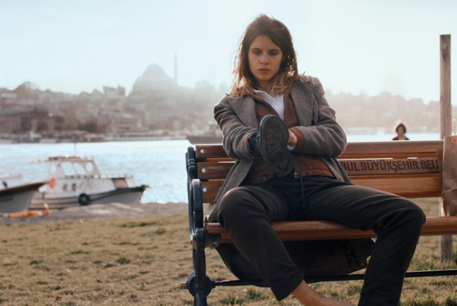
Erzählen Sie von der Szene, in der Djam auf das Grab ihres Großvaters pinkelt.
Sie kündigt es klar und einfach an: Ich pinkle auf das Grab derer, die Musik und Freiheit verbannen! Sie muss es tun, so einfach ist das. Aber sie sagt es ohne Wut oder Hass. Djam ist nur ein einziges Mal in dem Film gewalttätig, und zwar, als sie den Repo-Mann mit einer Waffe bedroht. Umgekehrt ist es Wut, die Avril dazu bringt, sich auf der Straße auszuziehen. Da hat sie ähnlich viel Stolz wie die Zigeuner.

Wo wir schon von Avril sprechen: Der Sänger, den sie und Djam am Bahnhof treffen, bemerkt die Ähnlichkeit, die sie mit den Frauen aus dem 16. Jahrhundert hat.
Ihr Aussehen ist nicht modern. Auf ihrer Haut und ihrem Gesicht kann man „Aufklärung“ und „Französische Revolution“ lesen. Es ist eine riesige Kultur, die ihr total fremd ist. Sie verwendet sie nicht, sie hat sie nie gekannt und beschreibt eine Banlieue als ihre Heimat. „Wo kommst du her?“, fragt Djam. „Aus der Banlieue“, antwortet sie, als wäre das ein Land oder eine Region. Sie hat zwar keinen Zugang zum Singen oder der Musik. Aber es braucht nur ein Wort, um sie zum Tanzen zu bringen. Sie ist nicht wie die Griechen, die immer noch zusammen kommen, um Lieder zu singen, die uralt sind, und so an ihre Vorfahren zurückdenken. Das Wiedererkennen der Schönheit aus vergangenen Zeiten, als Frankreich die Wiege der Aufklärung war, in der Schönheit ihres Gesichts, bringt eine Art Erbschaft zum Vorschein, von der sie nicht wusste, dass sie sie in sich trägt.

Sie scheint sich von der griechischen Kultur angezogen zu fühlen.
Durch das Treffen mit diesen Leute hat sie Vertrauen gefunden – den Glauben daran, zusammenzuhalten und auf andere zuzugehen. Rembetiko fördert das Teilen.

Sie haben zuvor noch nie mit Simon Abkarian zusammengearbeitet.
Für die Rolle von Kakourgos, Djams Onkel, wollte ich einen Schauspieler, dessen Gesicht eine Reise widerspiegelt. Wir wussten zwar bereits, dass Simon Armenier ist, aber nicht, von wo genau er kommt. Er personifiziert das Exil. Wir kennen uns schon eine ganze Weile, und ich wusste, dass Simon ein wahrer Fan der Rembetiko-Musik ist. Als ich ihn bat, mir die Szene vorzuspielen, in der er über Djams Mutter spricht, die im Pariser Exil starb, machte mir Simon mit seinen Emotionen und seiner Ernsthaftigkeit ein wahres Geschenk. Das muss er wohl auf seinen Reisen durch Armenien, den Libanon und sonstige Ländern gesucht und gefunden haben.

Sie stellen einen Kontrast zwischen der extraordinären sinnlichen Präsenz von Djam und Avril und der unkörperlichen Präsenz der Migranten her – Inschriften auf den Wänden des Bahnhofs, gelöschte Lagerfeuer …
Ich habe die zwei jungen Frauen sehr bewusst auf eine Reise auf den Spuren der Migranten geschickt, die von Istanbul nach Edirne wandern, um den Fluss Arda zu überqueren – einen sehr tiefen Fluss, der 20-30 Meter breit ist und die Grenze markiert – um endlich Kastanies in Griechenland zu erreichen. Die Migranten werden nachts von Schmugglern in kleinen, aufblasbaren Booten über den Fluss geschubst. Wenn sie die andere Seite erreichen, müssen sie zum Bahnhof in Didymoticho. All diese Migranten gehen durch diesen Bahnhof und ich war mir sicher, ich würde dort Zeichen finden, die auf ihre Präsenz hindeuten.
Als wir am Tag des Drehs dort mit den Schauspielern ankamen, fand ich halb verbrannte Holzscheite und bemerkte, dass die Migranten Tee gekocht hatten – zurückgelassene, verkohlte Blechdosen und Teebeutel waren der Beweis dafür. Sie hatten alte Eisenbahnschwellen benutzt, um einen Schutzort zu bauen, und mit Holzkohle an die Wände gemalt. Irgendjemand hatte geschrieben: Befrei dich vom Schein. In Aleppo und Idlib wird Blut vergossen. Die Erwähnung des Scheins zeugt von einem bewussten Vorhaben, auszuwandern. Das sind die Spuren, die ich filmen wollte, um Erinnerungen des Exodus‘ der Syrier hervorzurufen, als eine Bezeugung ihrer Reise. Das ist das Bild vom Exil, das ich festhalten wollte.

So wie die Berge von Rettungswesten, die verlassen auf einem leeren Stück Land liegen?
Diesen Haufen von Rettungswesten zu sehen, die außer Sichtweite 100 Meter vom Strand entfernt versteckt lagen, war, als würde man tausend Geschichten aufeinander gestapelt sehen. Migranten brachten diese Rettungswesten mit. Einige davon waren keine echten, und sie mussten einen hohen Preis dafür an die Schmuggler zahlen, bevor sie das Meer überqueren konnten. Viele von ihnen hatten nicht das große Glück, die griechische Küste in Skala Sikamineas zu erreichen. Das liegt auf Lesbos, zehn Kilometer von der Türkei entfernt. Einige Menschen, die diese Westen getragen haben, sind tot.

DJAM hat ein ziemlich optimistisches Ende.
Das ist der springende Punkt an dem Film: Das Leben ist wichtiger als alles andere. Der ganze Rest – Mauern, Länder – ist nur Geld. Wenn ich mich zwischen Geld und dem Leben entscheiden muss, nehme ich das Leben. Auch wenn sehr ernste Dinge auf der ganzen Welt geschehen. Das Ziel der Menschen, die uns zurück in die Vergangenheit werfen wollen, indem sie Grenzen, Betonwände oder Stacheldrahtzäune bauen, ist Geld. Also, ja, ich bin so wie meine Helden auf ihren Booten, die Rembetiko Lieder singen. Wir sind frei, wir existieren. Und ich wähle das Leben.

Wir sind weit von der Verzweiflung von Pano entfernt, dem Griechen, der damit droht, sich in dem Grab, das er mit seinen eigenen Händen geschaufelt hat, selbst zu begraben, nachdem er aus seinem Haus geworfen wurde.
Verstehen Sie das nicht falsch, seine Handlungsweise ist voller Stolz. Zu dieser Szene hat mich ein Zigeuner-Gedicht inspiriert, „Bury me standing up“, das sinnbildlich für das moderne Griechenland steht: Ein Volk, das von der Macht des Geldes zur eigenen Beerdigung gedrängt wurde, aber trotzdem stolz ist und sich nicht unterkriegen lässt. Und hinter diesem deprimiertem Mann steht ein Volk, das singt.

Pano findet Arbeit in Norwegen, während Kakourgos und seine Familie die meiste Zeit von Hafen zu Hafen ziehen. Da ist eine Menge Gewalt auf ihren Bahnen. Könnte man sie als Sinnbild für das momentane Europa sehen, wo die eigenen Bürger gezwungen werden, umzuziehen um leben zu können, während die Grenzen für andere geschlossen werden?
Natürlich! Es ist kein Zufall, dass der Film damit beginnt, dass man einen Zaun sieht, gegen den Djam ansingt. Viele Länder vergessen, was Faschismus ist. Indem sie die Keule des Protektionismus wieder ausgraben, verleugnen sie alles, was passiert ist, seitdem die Berliner Mauer gefallen ist. Sogar in Frankreich, einem Land, das eigentlich den Ruf hat, offen zu sein, scheinen viele Leute bereit, zu vergessen. Auch Djam spricht von diesem Europa, in dem ich mich nicht länger zuhause fühle. Das einzig wahre Europa ist das Europa der Kultur und des Austauschs.

